Приклади завдань PISA (математика)

Група завдань: ВИГЛЯД БАШТИ
На малюнку зображено вигляд даху башти зверху. Крім того, знаком () показано п'ять різних позицій спостерігача, позначених P1 – P5.
З кожною з цих позицій спостерігач може бачити декілька граней даху башти.
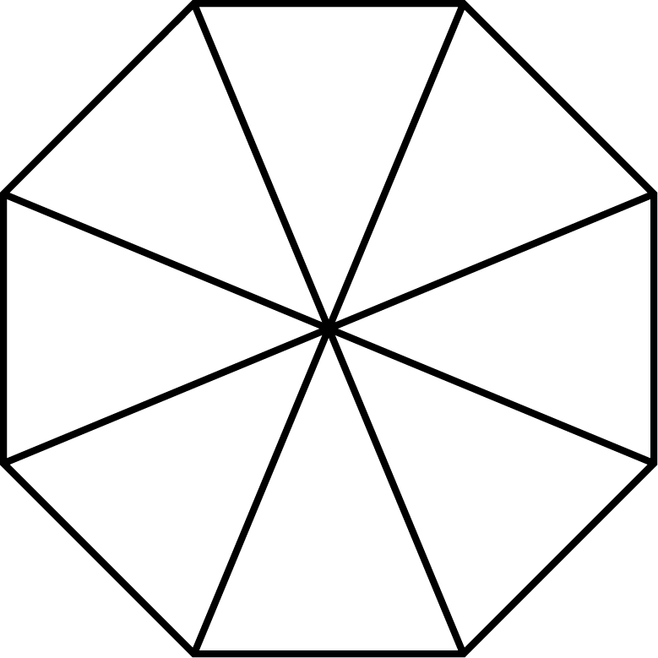
P1
P2
P4
P3
P5

У таблиці обведіть кількість граней, які можна бачити з кожної із зазначених позицій.
Позиція | Кількість граней, які можна бачити с наданої позиції
P1 | 1 2 3 4 більш, ніж 4
P2 | 1 2 3 4 більш, ніж 4
P3 | 1 2 3 4 більш, ніж 4
P4 | 1 2 3 4 більш, ніж 4
P5 | 1 2 3 4 більш, ніж 4

У даному випадку потрібно визначити кути, що обмежують кількість видимих граней даху вежі з кожної позначеної позиції спостереження. Для цього потрібно продовжити бічні сторони трикутників, на які розділений восьмикутник (становить собою вигляд зверху 8 граней даху вежі), а також провести дотичні з кожної позиції. Утворюються кути, усередину яких потрапляє кожна з 5 позицій, що відповідає розташуванню спостерігача.

Група завдань – ДВЕРІ, що ОБЕРТАЮТЬСЯ
Двері мають три скляні перегородки, що разом з цими дверима обертаються усередині кругового простору. Внутрішній діаметр цього простору 2 метри (200 сантиметрів). Три дверні перегородки ділять простір на три рівні сектори. Нижче на плані показані дверні перегородки в трьох різних позиціях, якщо дивитися на них зверху.
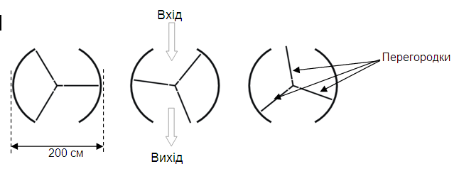
Запитання 1:
Чому дорівнює в градусах кут між двома дверними перегородками?
У цій позиції можливе входження повітря.

Запитання 2:
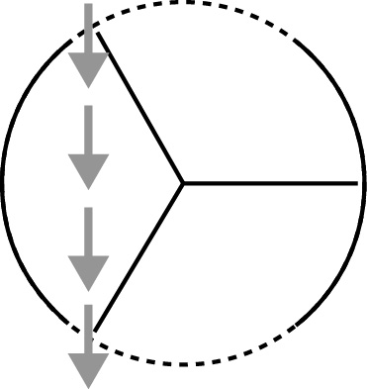
Два дверні отвори (пунктирні дуги на рисунку) мають однаковий розмір. Якщо вони дуже широкі, то двері, що обертаються, не зможуть заслонити відчинений простір, і повітря вільно поступатиме через вхід і вихід. Це призведе або до втрати тепла, або до його збільшення. Зазначений випадок показаний на рисунку справа.
Яку найбільшу довжину дуги в сантиметрах (см) може мати кожен дверний отвір, щоб повітря ніколи не змогло вільно поступати через вхід і вихід?

Група завдань – ВИГОТОВЛЕННЯ БРОШУРИ

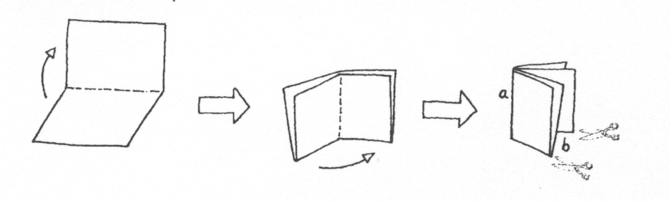
Малюнок 1

На малюнку 1 показано, як зробити невеличку брошуру.
Необхідні вказівки надані нижче:
- візьміть аркуш паперу і складіть його двічі навпіл;
- скріпіть по краю а;
- розріжте по двох нижніх краях, позначених b.
У результаті Ви отримаєте невеличку брошуру з восьми сторінок.
2
3
7
6

На малюнку 2 показана одна сторона аркуша паперу, із якого зробили таку брошуру. Номери сторінок були написані на аркуші заздалегідь. Жирна лінія показує, де треба розрізати складений аркуш паперу.
Малюнок 2

На наступному малюнку запишіть номери 1, 4, 5 і 8 у відповідних рамках, щоб показати номери сторінок, що знаходяться на зворотному боці сторінок: 2, 3, 6 і 7.
2
3
7
6

Група завдань: ЖИТЛОВИЙ БУДИНОК

На фотографії можна побачити житловий будинок, дах якого має форму піраміди.
Нижче зображена математична модель даху будинку і вказані довжини деяких відрізків.

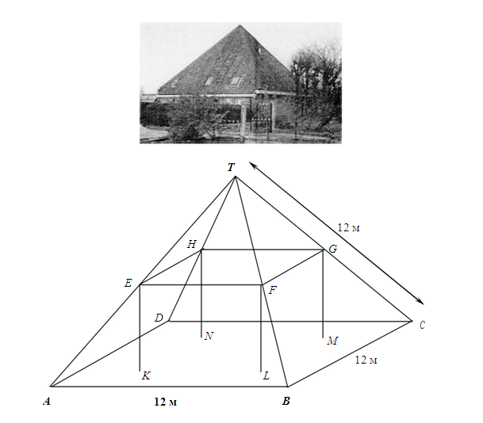
На цій моделі підлога горища будинку – квадрат ABCD. Балки, на які спирається дах, є сторонами бетонного блоку, що має форму прямокутного паралелепіпеда EFGHKLMN. E – середина ребра AT, F – середина BT, G – середина CT, H – середина DT. Усі ребра піраміди дорівнюють 12 м.

Запитання 1
Обчисліть площу підлоги горища – квадрата ABCD.

Запитання 2
Знайдіть довжину відрізка EF – горизонтальної сторони бетонного блоку.

